איגיון
ללכת
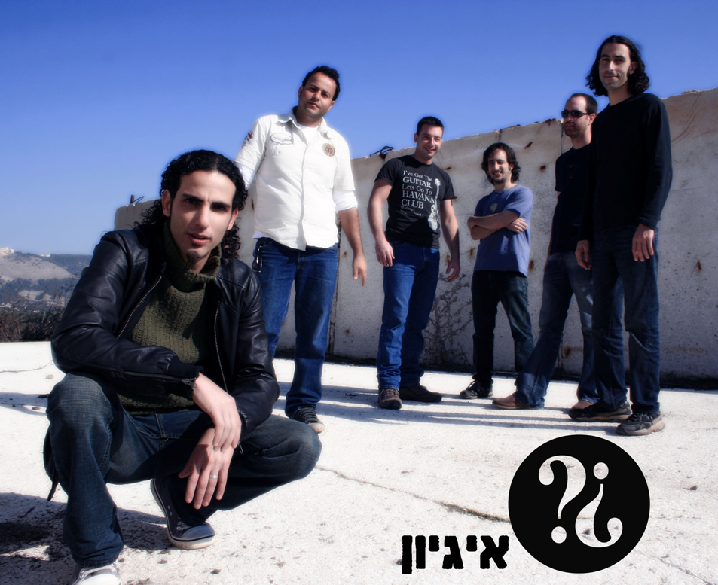
"בוא נעזוב את הכל
ונתחיל ללכת
בשקט, ללכת
בעיניים פקוחות
רואה את הסרט
אני לא רוצה, כמו כל העדר"
איגיון היא להקת רוק ישראלית שנולדה בעיר נתניה. הלהקה נוסדה מחיבור של שני יוצרים - ניר אוטמזגין, זמר-יוצר וטכנאי סאונד שהביא איתו את ההשפעות של הרוק הטהור והפשוט ואיתי אורן פסנתרן ומלחין שהגיע מתחום המוזיקה הקלאסית והתיאטרון.
"בשנה השלישית ללימודי התואר במנהל עסקים וביטוח, הבנתי שזה לא מה שאני הולך לעשות לא מצאתי כל עניין בדרך הזו, לא ראיתי את עצמי כסוכן ביטוח או יועץ השקעות. העניין במוסיקה היה קיים מאז ומעולם, רק הפחד ממשהו השאיר אותו כבוי. זו נקודת הזמן שבחרתי להרוס עד עפר את הקיים, לבנות מחדש ולהתחיל ללכת", ניר אוטמזגין.
ההרכב חתום על חוזה הפצה לאלבום בארה"ב ודרום אמריקה עם הלייבל Mylodon Records מצ'ילה. המגזין הצרפתי .musicwaves.fr כתב בביקורת על האלבום: "עם הזמן נגלים לנו בהדרגה חופי התקווה והאושר של האלבום הזה וכל זאת מבלי להבין מילה בעברית, מה שמצביע על כך שהמוזיקה השיגה את מטרתה."
אתר הרוק אמריקאי Kinesiscd.com כתב: "איגיון מבצעים רוק מתקדם עשיר באווירה, מלודי, לרוב רגיש ואפילו קולנועי. יש משהו מיוחד בגישה שלהם שמבדיל אותם מתרבות המיינסטרים... "

